电子税务局移动端APP
个人代开劳务发票操作流程

1.在手机应用市场搜索“电子税务局” (APP 图标如下 图所示),下载并安装。


2.打开“电子税务局”APP。对于从未使用过电子税务 局或税务APP的用户，需进行用户注册。对于已有电子税务 局或税务APP 账号的用户，直接进行用户登录。登录方式可 选择账密登录、短信登录、扫脸登录、指纹/面容登录(新 电子税局APP注册登录操作指引二维码另附如下，如有需要 您可截图后扫描二维码获取)。


3.首页左上角定位选择“北京市”,点击首页“代开增
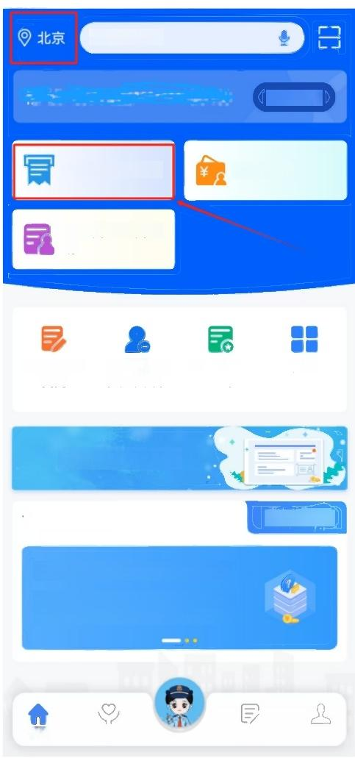
值税发票”,根据系统提示完成人脸识别。

Q 功能名称

身份切换

代开增值税发票 税费缴纳

开具税收完税证
明

信息报告及 变更

点击进入社保费

★ 为你推荐 更多内容>

国家税务总局关于资源回收…
国家税务总局关于资源回收企业向 自然人报废产品出售者“反向开票…

首页 办&查 待办 我的
解除相关人 员关联关系
开具无欠税 证明
更多

4.点击“货物、服务等一般代开”。 代开增值税发票

货物、服务 等一般代开

代开发票缴 款

出租不动产 代开发票查 询

5.点击“新增代开申请”,进入购销信息填写页面。 货物、服务等一般代开普票

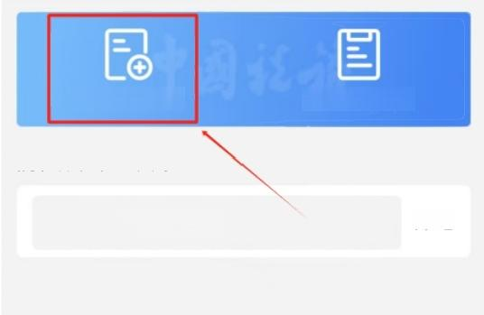
新增代开申请
项目信息维护

历史代开的发票

Q 请输入查询内容
筛选

6.点击“购销双方”一栏中的“销售方”,核验个人身 份信息是否正确(销售方仅能为登录APP 的用户本人),无 误后点击“购买方”,点击“添加购买方”,根据实际情况 选择“是否为自然人”并填写“名称”及“统一社会信用代 码/身份证件号码”(点击“展开”可填写更多信息，可根 据开票需求自行选择填写，非必填项),填写完成后点击“保 存”。
货物、服务等 一 般代开普票



购销信息填写 | 纳税信息确认 申请提交
购销双方 | 销售方 购买方
*是否自然人  *名称必 填 请输入或查询 | 北京医学奖励基金会

统一社会信用代码/身份证件号码!必填
53110000500313062N
展开 选填

取消 保存

应税销售行为发生地①

+添加应税发生地

项目信息

下一步

7.点击“应税销售行为发生地”一栏中的“添加应税发 生地”,据实选择应税发生地(即货物销售地或劳务发生地), 选择完成后点击“保存”(后续的审核环节将由应税发生地 税务机关负责审核)。
< 货物、服务等一般代开普票

应税销售行为发生地①

*应税发生地
请选择 北京市/丰台区/丰台区太平桥街道
选择

取消 保存

项目信息

含 税 □ 自家农产品销售

+添加项目信息

备注信息

请输入

0/500

下一步

8.点击“项目信息”一栏中的“添加项目信息”, “项 目编号名称”选择“*现代服务*其他现代服务”, “项目简 称”按需据实填写(例如：劳务费/讲课费等), “金额” 据实填写开票金额，“税率/征收率”选择“1%”,点击“展 开”可填写更多信息，可根据开票需求自行选择填写(非必 填项),填写完成后点击“保存”。
货物、服务等一般代开普票

项目信息
含税□自家农产品销售
*项目编码名称
*现代服务*其他现代服务 |  |  | 选择
项目简称
请输入按 需 据 实 填 写 ， 如 ： 劳 务 费
*金额
请输入据 实 填 写 开票 金 额
*税率/征收率 1%
展 开
取消 |  | 保存
备注信息
购买方应在次月15日前代扣代缴销售方个人所得税， 未按规定扣缴的.该发票不得作为所得税前合法有效

下一步

9.如需在发票票面备注其他信息，可在“备注信息” 一 栏填写需要备注的内容，否则无需填写。点击“下一步”, 进入纳税信息确认页面。
货物、服务等一般代开普票

*现代服务*其他现代服务
项目简称 请输入
*金额 请输入
*税率/征收率 1%
展开 √
取消 保存

备注信息
购买方应在次月15日前代扣代缴销售方个人所得税， 未按规定扣缴的，该发票不得作为所得税前合法有效 扣除凭证 。
按需填写，
如无其他备注内容则无需填写
项目名称+项目时间
0/500


下一步

10.确认系统自动计算的应纳税费信息，无误后点击“提 交”。显示“提交成功”后等待税务机关审核即可(税务机 关将在一个工作日内完成审核，届时您可按照下方流程查看 已提交的申请的审核状态并进行后续操作)。
货物、服务等一般代开普票

购销信息填写 纳税人信息确认 申请提交

①温馨提示：本次代开申请个人所得税项目为劳×
务报酬所得，由购买方次月15日内代扣代缴。
如存在异议，请前往税务大厅办理。

应纳税费信息

增值税及附加税费① 5.17∨

增值税 5>
城市维护建设税 1.17>
教育费附加 >
地方教育附加 0 >

应补(退)税额
¥5.1

提 交

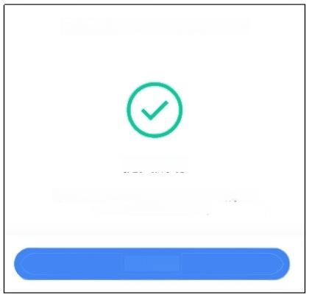
货物服务等一般代开代开普票

提交成功
您的代开增值税发票申请已提交成功，请
耐心等待税务机关审核。

返回首页

11.点击首页“代开增值税发票”,点击“代开发票信 息查询”,选择提交申请的起止日期，点击页面下方的“查 询”。
代开增值税发票

货物、服务 等一般代开

代开发票缴 款

出租不动产 代开发票查 询

代开发票查询
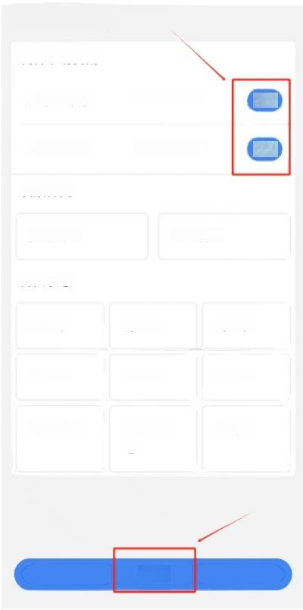
请输入查询条件
代开申请日期

申请日期起 2024-10-01 选择

申请日期止 2024-10-28 选择

发票种类

数电专票 数电普票

开具状态

拟稿中

已开具

审核不通 过

查询
提交失败
待开具
待审核
已作废
已冲红
待缴款

12.在查询结果中找到本次提交的申请，若该条申请右 上角显示的状态为“待缴费”,则表示该申请已审核通过， 点击“缴费”进入税费缴纳页面(流程如下);若该条申请 右上角显示的状态为“审核不通过”,则表示该申请未通过 审核，您可点击该条申请进入详情页查看审核意见，并根据 审核意见修改后重新提交申请(点击查询结果页面该申请下 方的“复制申请”可直接复制上次填写的信息，您可在此基 础上进行修改)。
代开发票查询
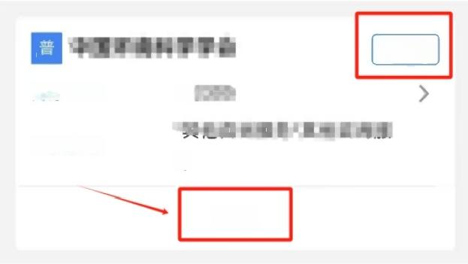

 | 待缴款
开票金额  项目信息 | ¥  男

缴款

代开发票查询

13.在税费缴纳页面，点击左上方“全选”,核对应纳 税费信息，无误后点击右下角“确定”。选择缴款方式，点 击“立即缴款”,完成后显示“缴款成功”,点击“返回首 页 ” 。

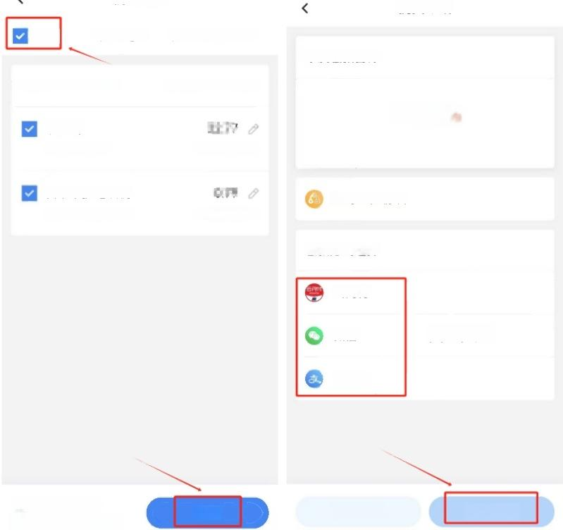
税费缴纳
全选 税种筛选
本次缴款合计
税款所属期：2024年10月
¥23.56
增值税
其他现代服务

城市维护建设税
市区(增值税附征)

缴款方式选择

云闪付

微 信 自选其一

支付宝

□“一键拆分“缴纳
预约扣款 立即缴款
合计 ¥ H 明细人
缴款期限：2024-11-15
按缴款期限升序
签订三方协议
税费缴纳
其中滞纳金：0
其中滞纳金：0
确定

14.再次点击首页“代开增值税发票”,点击“代开发 票信息查询”,选择提交申请的起止日期，点击页面下方的 “查询”。在查询结果中找到本次提交的申请，该条申请右 上角状态为“待开具”,点击“开具发票”,右上角状态变 为“已开具”,点击“下载发票”,即可查看并下载该发票 (您可点击发票预览页面右上角“...”将发票分享至对方)。
代开发票查询
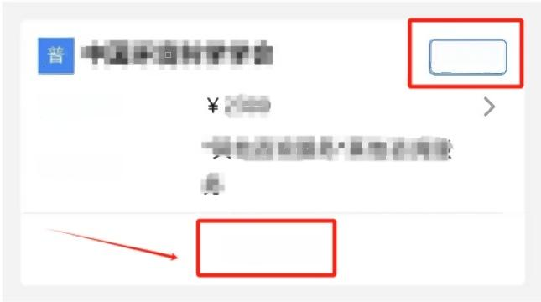

待开具
开票金额

项目信息

开具发票

代开发票查询
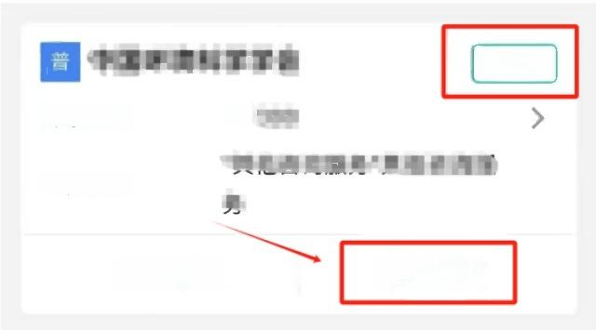
已开具
开票金额 ¥2

项目信息

下载发票
复制申请

15.返回首页，点击“开具税收完税证明”,选中“表 格式”后点击下方“查询”。

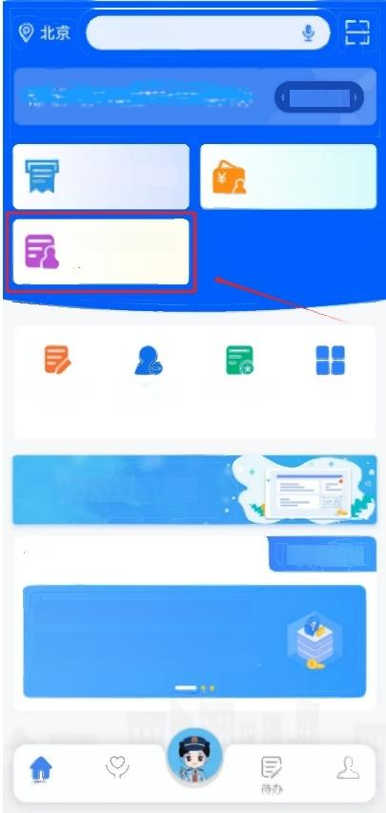
Q 功能名称

身份切换

代开增值税发票 税费缴纳

开具税收完税证
明

信息报告及 解除相关人 开具无欠税 更多
变更 员关联关系 证明

点击进入社保费

★为你推荐 更多内容>

国家税务总局关于资源回收 …
国家税务总局关于资源回收企业向 自然人报废产品出售者“反向开票…

首页 办&查 我的

开具税收完税证明
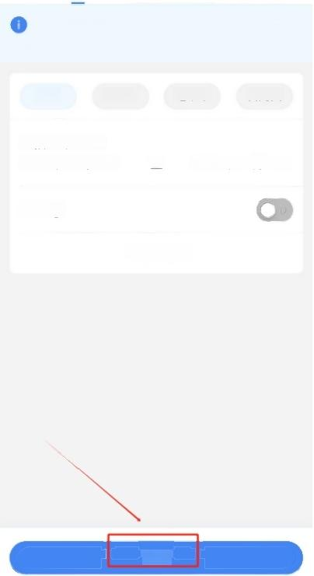
文书式

可作为记账、抵扣凭证。如遗失可进行补打详 ×
情

本月 近三月 近半年 自定义

缴款日期起/止
2024年10月01日 至 2024年10月31日

补 打 ①

高级查询

查询
表格式

16.在查询结果中勾选本次缴纳的单笔税款，点击“开 具”,即可查看并下载完税证明(如有需要，您可点击完税 证明预览页面右上角“...”将发票分享至对方)。
开具税收完税证明 开具税收完税证明
按税款所属期升序。

缴款日期：2024-10-31

¥眼 鹏

二
n 量

A+  48 | · | …
A+  48 | · | … |  | ·
 | *  arsrs | ***
l
4 |  |  | 42

返回首页 下载
金额合计
¥0.00 评价

